المؤسسة: أحمد بن دحمان | اختبار الفصل الثاني في مادة العلوم الفيزيائية والتكنولوجيا |  | المستوى: السنة الثانية متوسط
السنة الدراسية: 20…/20… |  |  | المدة: ساعة ونصف
التمرين الأول
قصد دراسة حركة نقاط من جسم صلب، قام الأستاذ باستعمال جهاز Data Show بعرض نماذج لحركة مختلف الأجسام، من بين النماذج المقترحة حركة مروحة و حركة عربة من العجلة الدوارة.
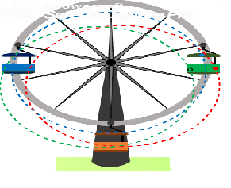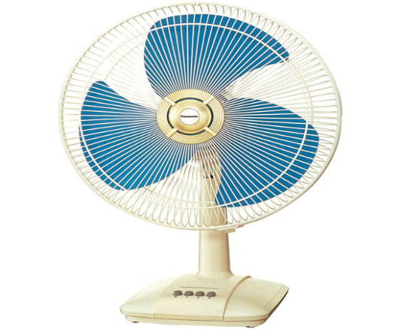
- ما نوع حركة كل من المروحة وعربة من العجلة الدوارة بالنسبة للتلاميذ المشاهدين للعرض؟
- ما هو الاختلاف بين نوع حركتيهما؟
- أذكر مثال آخر له نفس نوع حركة المروحة.
- أذكر أنواع أخرى لحركة نقاط من جسم صلب.
التمرين الثاني
اشترت آية سيارة جديدة من سوق السيارات بمدينة الرمشي ثم توجهت بها الى منزلها الموجود في بلدية زناتة حيث قطعت مسافة 10km في زمن قدره 20min، حيث تغيرت السرعة بدلالة الزمن وفق الجدول الآتي:
الزمن (s) | 00 | 02 | 04 | 06 | 10 | 12 | 14 | 16 | 18 | 20
السرعة (km/h) | 00 | 10 | 20 | 40 | 80 | 80 | 80 | 40 | 20 | 00
- ما هو رمز السرعة؟ أكتب القاعدة الحسابية الخاصة بها.
- أحسب سرعة السيارة بوحدة km/h ثم بوحدة m/s.
- حدد اللحضات الزمنية التي بلغت فيها السرعة أقصى قيمة.
- حدد اللحضات التي كانت فيها السيارة متوقفة.
- في أي مجال زمني كانت حركة السيارة منتظمة؟
التمرين الثالث
أنس تلميذ يهوى الإكتشاف، قام بتفكيك لعبة فوجد العناصر التالية.
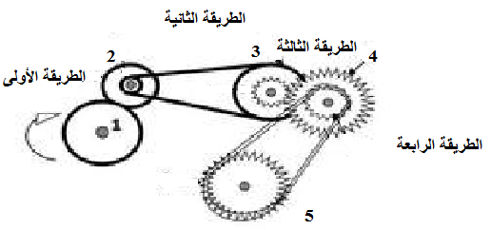
- سم العنصرين 1 و 5. ثم أعط اسم كل طريقة من طرق نقل
الحركة الموجودة في اللعبة.
- أنقل الجدول الآتي على ورقة الاجابة، مبيننا جهة حركة
كل عنصر.
عناصر نقل الحركة | 1 | 2 | 3 | 4 | 5
جهة نقل الحركة
- أذكر ايجابية و سلبية واحدة لكل طريقة.
لا شيء يمنعك أن تكون طموح في حياتك، إن تعثرت اليوم، فانهض غدا وتذكر أن الهزيمة النفسية داخلك أخطر من الظروف الصعبة حولك |  | بالتوفيق إن شاء الله

